

Warszawa
2013-09-15
Wersja 1.0
PROJEKT: Modernizacja sposobu świadczenia usług przez wymiar sprawiedliwości
Dokumentacja Operacyjna: Podręcznik użytkownika: Zarządzanie Konfiguracją
ZADANIE nr 9: Opracowanie i wdrożenie wybranych procesów zarządzania usługami IT wraz ze wspierającym systemem informatycznym

Spis treści
1 Cel i przeznaczenie dokumentu 5
1.1 Kontekst 5
1.2 Cel powstania dokumentu 5
1.3 Przeznaczenie dokumentu 5
2 Obiekty bazy konfiguracji 6
2.1 Elementy konfiguracji 6
2.1.1 Filtrowanie 6
2.1.2 Formularz 9
2.1.3 Załączniki 14
2.1.4 Nowy 15
2.2 Komponenty 16
2.2.1 Filtrowanie 16
2.2.2 Formularz 18
2.2.3 Nowy 18
2.3 Instalacje oprogramowania 19
2.3.1 Filtrowanie 19
2.3.2 Formularz 21
2.3.3 Nowa 22
2.4 Kontrakty 22
2.4.1 Filtrowanie 22
2.4.2 Formularz 25
2.4.3 Załączniki 27
2.4.4 Nowy 28
2.5 Dokumenty 30
2.5.1 Filtrowanie 30
2.5.2 Formularz 32
2.5.3 Nowy 34
2.6 Osoby 36
2.6.1 Filtrowanie 36
2.6.2 Formularz 37
2.6.3 Nowy 38
2.7 Jednostki organizacyjne 38
2.7.1 Filtrowanie 38
2.7.2 Formularz 40
2.8 Lokalizacje 41
2.8.1 Filtrowanie 41
2.8.2 Formularz 43
2.9 Dostawcy i producenci 43
2.9.1 Filtrowanie 43
2.9.2 Formularz 45
2.9.3 Nowy 45
2.10 Modele 46
2.10.1 Filtrowanie 46
2.10.2 Formularz 48
2.10.3 Nowy 48
3 Aktualizacja bazy konfiguracji 49
4 Pozostałe operacje 50
4.1 Wybór pól słownikowych 50
4.2 Tworzenie własnych widoków 50
4.3 Modyfikacja widoków 51
4.4 Eksportowanie danych 52
4.5 Wykresy 53
5 Spis tabel i rysunków 55

Cel i przeznaczenie dokumentu

Kontekst
Dokument niniejszy pt. „Dokumentacja Operacyjna: Podręcznik użytkownika: Zarządzanie Konfiguracją” jest częścią dokumentacji, która powstała w ramach projektu „Modernizacja sposobu świadczenia usług przez wymiar sprawiedliwości”.
Projekt prowadzony jest w ramach umowy nr 17 zawartej dn. 24.04.2013 pomiędzy Ministerstwem Sprawiedliwości(zwanego dalej Zamawiającym) a (…) (zwanego dalej Wykonawcą).

Cel powstania dokumentu
Dokument niniejszy stanowi opis czynności realizowanych w ramach procesu Zarządzania Konfiguracją w systemie HP Service Manager.

Przeznaczenie dokumentu
Dokument przeznaczony jest dla:
- Zarządzającego konfiguracją u Zamawiającego

Obiekty bazy konfiguracji
W systemie funkcjonują następujące obiekty związane z bazą konfiguracji (CMDB):
- elementy konfiguracji
- komponenty
- instalacje oprogramowania
- kontrakty
- dokumenty
- osoby
- jednostki organizacyjne
- lokalizacje
- dostawcy i producenci
- modele

Elementy konfiguracji

Filtrowanie
Elementy konfiguracji można wyszukać:
- poprzez skorzystanie z pozycji menu „Zarządzanie konfiguracją >Elementy konfiguracji”
- poprzez skorzystanie z opcji „Szukaj” na ekranie kolejki „Elementy konfiguracji”

Rysunek 1 sposoby wyszukiwania Elementów Konfiguracji
Po wybraniu z menu „Zarządzanie konfiguracją” opcji „Elementy konfiguracji” lub użyciu opcji „Szukaj” system wyświetla formatkę wyszukiwania na której można określić kryteria wyszukiwania.
Rysunek 2 Formatka wyszukiwania Elementów Konfiguracji

Po wprowadzeniu kryteriów wyszukiwania należy użyć przycisku „Szukaj” w celu wyszukania elementów konfiguracji spełniających zadane kryteria.
Okno to posiada zakładki:
- Element konfiguracji- służącą do określania kryteriów wyszukiwania dotyczących wybranych pól elementu konfiguracji,
- Filtr zaawansowany – umożliwiającą nakładanie dodatkowych kryteriów wyszukiwania.
W pola formatki w podstawowej zakładce wyszukiwania można wprowadzić:
- Wartości dla poszczególnych pól,
- początkowy fragment tekstu do wyszukiwania, np. w polu „Nr ewidencyjny”: pierwsze znaki numeru seryjnego
- tekst do wyszukiwania z użyciem znaków specjalnych, np. wprowadzenie w polu „Nr seryjny”: ciągu „*120*” spowoduje wyszukanie wszystkich elementów konfiguracji których numer seryjny zawiera w dowolnym miejscu „120”
- wybraną pozycję z rozwijanej listy w polach z niebieskim trójkątem
- wybraną pozycję ze słownika lub innej tabeli w systemie, np. w polu „Producent”, po naciśnięciu przycisku znajdującego się po prawej stronie pola można wybrać producenta z listy.
Zakładka „Filtr zaawansowany” umożliwia definiowanie warunków wyszukiwania z użyciem pól niedostępnych na pierwszej zakładce, budując złożone zapytania i korzystając ze spójników „I” (AND) oraz „LUB” (OR)..
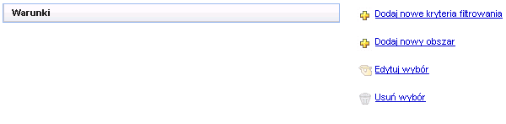
Rysunek 3 Okno wyszukiwania– zakładka „Filtr zaawansowany”
Do konstrukcji zapytań złożonych wykorzystany jest kreator, ułatwiający wybór pól i szukanych wartości.
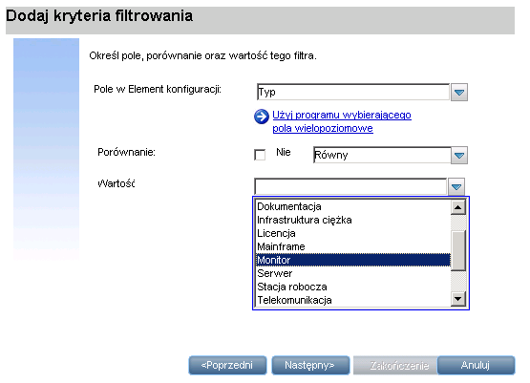
Rysunek 4 Filtr zaawansowany – dodawanie kryteriów filtrowania
Naciśnięcie przycisku „Następny” spowoduje dodanie zdefiniowanego filtru do kryteriów wyszukiwania.
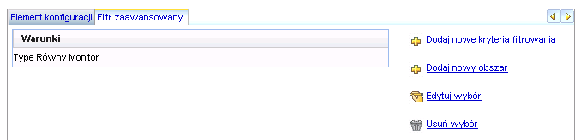
Rysunek 5 Zdefiniowany filtr zaawansowany
Użycie opcji „Szukaj” spowoduje wyświetlenie listy elementów konfiguracji zgodnej z zadanymi warunkami oraz szczegółów pierwszego z nich.
Jeżeli żadne z pól kryteriów wyszukiwania nie zostanie wypełnione i zostanie wybrana opcja „Szukaj" system wyświetli wszystkie rekordy. Rekordy na liście wyświetlane są po 20, 50 lub 100 na stronę. wartość tę można ustawić w dolnym prawym rogu listy.
Rysunek 6 Ustalanie ilości pozycji na jednej stronie listy

Aby wyszukać elementy konfiguracji według wcześniej ustalonych i zapisanych kryteriów należy wybrać odpowiedni widok na ekranie kolejek elementów konfiguracji.
Rysunek 7 Widoki Elementów Konfiguracji

Formularz
Po wybraniu elementu konfiguracji z listy na ekranie zostaje wyświetlone okno zawierające w górnej części listę, a w dolnej części – formularz wybranego elementu konfiguracji. Jeśli w wyniku wyszukiwania wybrany został jeden rekord – na ekranie pokaże się tylko panel szczegółów. W zależności od typu elementy konfiguracji mogą posiadać różne atrybuty, a co za tym idzie różne pola na formatce szczegółów. Jednak pierwsza sekcja jest wspólna dla wszystkich elementów konfiguracji.
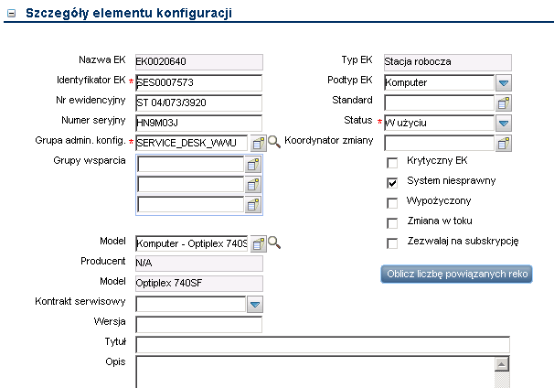
Rysunek 8 atrybuty wspólne dla różnych typów elementów konfiguracji

Zazwyczaj występują też sekcje zawierające szczegóły osoby do której dany element konfiguracji jest przypisany, oraz jego lokalizacji.
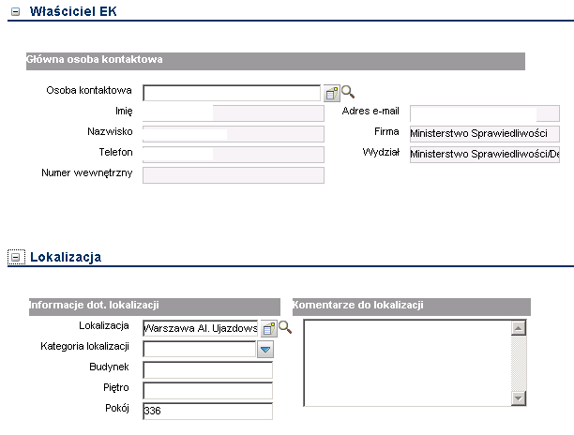
Rysunek 9 Właściciel i lokalizacja elementu Konfiguracji
Specyficzne dla wybranych typów elementów konfiguracji są miedzy innymi komponenty.
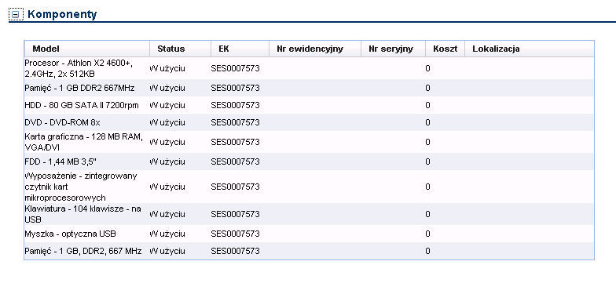
Rysunek 10 Lista komponentów elementu konfiguracji
Dla stacji roboczych występują sekcje zawierające dane z systemu automatycznej inwentaryzacji MS SCCM. Te dane są dostępne tylko do odczytu, gdyż są modyfikowane automatycznie w wyniku integracji z systemem SCCM. Są to zarówno informacje o samej stacji, jak i zainstalowanym na niej oprogramowaniu.
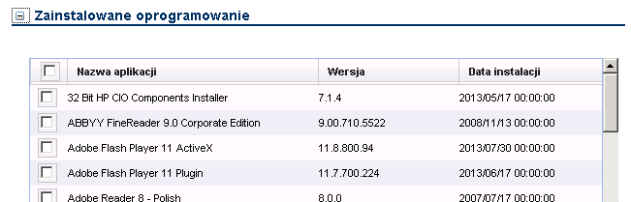
Rysunek 11 Oprogramowanie zainstalowane na stacji roboczej
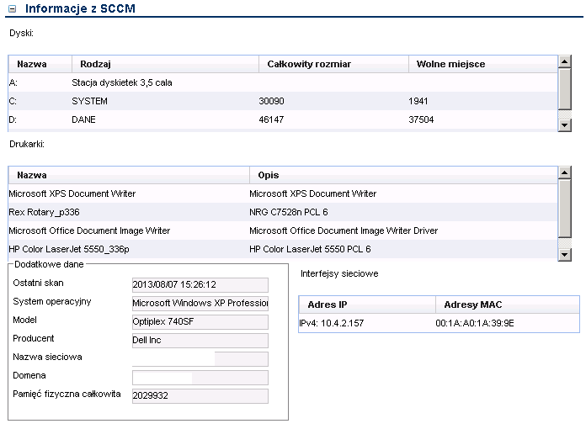
Rysunek 12Dane stacji roboczej pochodzące z SCCM
Dla serwerów, usług, systemów i urządzeń sieciowych dostępna jest również informacja o ich wzajemnych relacjach.
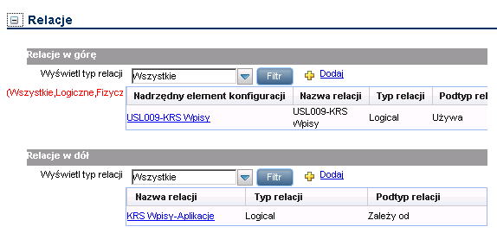
Rysunek 13 informacja o wzajemnych relacjach Elementów Konfiguracji
Na podstawie tej informacji oraz danych o aktualnym stanie poszczególnych elementów konfiguracji, oraz incydentach dotyczących tych elementów tworzony jest graf relacji.
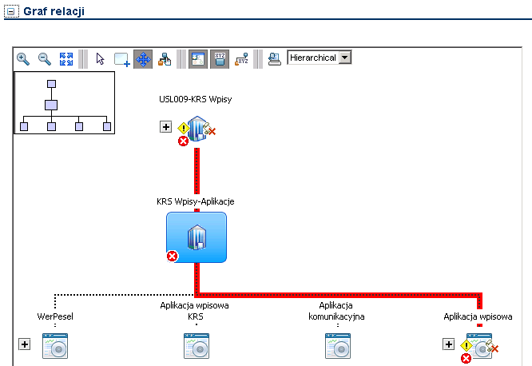
Rysunek 14 wizualizacja relacji pomiędzy Elementami Konfiguracji

Załączniki
Jeśli do rekordu mają być dodane załączniki, można to zrobić w sekcji „Załączniki”, używając przycisku [Dodaj plik...].
Rysunek 15Sekcja załączników
Otworzy się wówczas okienko, które umożliwia wybranie lokalizacji pliku do załączenia po użyciu przycisku [Przeglądaj].
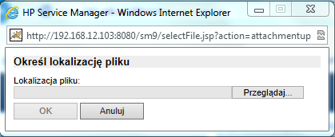
Rysunek 16 Określanie lokalizacji pliku do załączenia
Po wybraniu pliku i użyciu w powyższym oknie przycisku [OK], wybrany plik zostanie załączony.
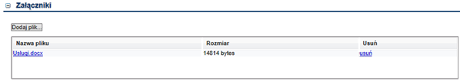
Rysunek 17 Załączony plik w sekcji „Załączniki”
W ten sam sposób można dodawać kolejne pliki, a jeśli któryś został błędnie wybrany – usunąć go używając linku „Usuń”.

Nowy
Do utworzenia nowego elementu konfiguracji służy opcja „Nowy” na ekranie wyszukiwania.
Rysunek 18Tworzenie nowego Elementu Konfiguracji

System poprosi o wybranie typu elementu konfiguracji który ma zostać utworzony.
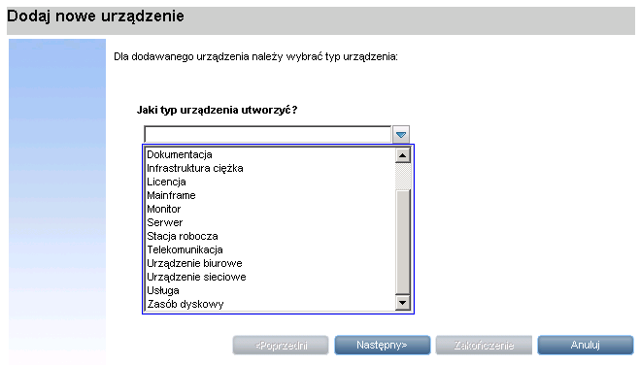
Rysunek 19wybór typu dla nowego Elementu Konfiguracji
Po wybraniu typu i użyciu przycisku [Następny>] zostanie wyświetlone okno rejestracji nowego elementu konfiguracji o wybranym typie.
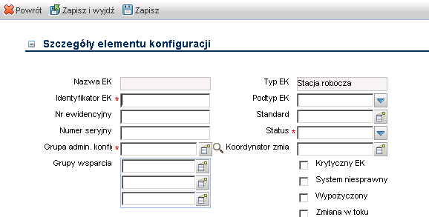
Rysunek 20 Formatka nowego Elementu Konfiguracji
W celu zapisania rekordu w systemie trzeba wypełnić wszystkie pola obowiązkowe. Pola te są oznaczone czerwoną gwiazdką (*) i nacisnąć [Zapisz] albo [Zapisz i wyjdź].

Komponenty

Filtrowanie
Komponenty można wyszukać poprzez skorzystanie z pozycji menu „Zarządzanie konfiguracją >Komponenty”
Rysunek 21 Dostęp do wyszukiwania komponentów

System wyświetla formatkę wyszukiwania na której można określić kryteria wyszukiwania.
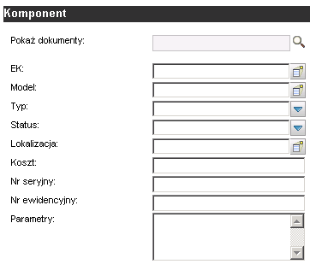
Rysunek 22 formatka wyszukiwania komponentów
Po wprowadzeniu kryteriów wyszukiwania należy użyć przycisku „Szukaj” w celu wyszukania komponentów spełniających zadane kryteria.
W pola formatki w podstawowej zakładce wyszukiwania można wprowadzić:
- Wartości dla poszczególnych pól,
- początkowy fragment tekstu do wyszukiwania, np. w polu „Nr ewidencyjny”: pierwsze znaki numeru seryjnego
- tekst do wyszukiwania z użyciem znaków specjalnych, np. wprowadzenie w polu „Nr seryjny”: ciągu „*120*” spowoduje wyszukanie wszystkich komponentów których numer seryjny zawiera w dowolnym miejscu „120”
- wybraną pozycję z rozwijanej listy w polach z niebieskim trójkątem
- wybraną pozycję ze słownika lub innej tabeli w systemie, np. w polu „Lokalizacja”, po naciśnięciu przycisku znajdującego się po prawej stronie pola można wybrać lokalizację z listy wyświetlonej przez system.
Jeżeli żadne z pól kryteriów wyszukiwania nie zostanie wypełnione i zostanie wybrana opcja „Szukaj" system wyświetli wszystkie rekordy.
Rekordy na liście wyświetlane są po 20, 50 lub 100 na stronę. wartość tę można ustawić w dolnym prawym rogu listy.
Rysunek 23 ustalanie ilości pozycji na jednej stronie listy

Formularz
Po wybraniu komponentu z listy na ekranie zostaje wyświetlone okno zawierające w górnej części listę, a w dolnej części – formularz wybranego komponentu. Jeśli w wyniku wyszukiwania wybrany został jeden rekord – na ekranie pokaże się tylko panel szczegółów.
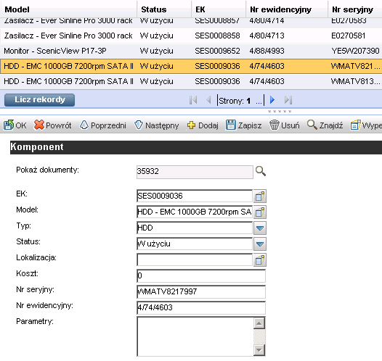
Rysunek 24 lista i szczegóły komponentu

Nowy
Do utworzenia nowego komponentu służy opcja „Dodaj”. należy jej użyć po wypełnieniu danych komponentu.
Rysunek 25 tworzenie nowego komponentu
Istnieje również możliwość utworzenia nowego komponentu na podstawie istniejącego.
W tym celu należy zmienić w istniejącym komponencie atrybuty którymi maja się one różnić, a następnie użyć opcji „Dodaj”
Rysunek 26 tworzenie nowego komponentu na podstawie istniejącego

Instalacje oprogramowania

Filtrowanie
Informacje dotyczące instalacji oprogramowania na danej stacji roboczej są dostępne na formatce stacji roboczej w zakładce „Zainstalowane oprogramowanie”.
Rysunek 27 Oprogramowanie zainstalowane na wybranej stacji roboczej
Spośród wszystkich rekordów dotyczących instalacji można wyszukać korzystając z pozycji menu „Zarządzanie konfiguracją > Instalacje”
Rysunek 28 Dostęp do wyszukiwania informacji o instalacjach oprogramowania na stacjach roboczych

System wyświetla formatkę wyszukiwania na której można określić kryteria wyszukiwania.

Rysunek 29 formatka wyszukiwania instalacji oprogramowania
Po wprowadzeniu kryteriów wyszukiwania należy użyć przycisku „Szukaj” w celu wyszukania instalacji spełniających zadane kryteria.
W pola formatki można wprowadzić:
- Wartości dla poszczególnych pól,
- początkowy fragment tekstu do wyszukiwania, np. w polu „Nazwa aplikacji”: pierwsze znaki nazwy
- tekst do wyszukiwania z użyciem znaków specjalnych, np. wprowadzenie w polu „Nazwa aplikacji”: ciągu „*windows*” spowoduje wyszukanie wszystkich instalacji których nazwa zawiera w dowolnym miejscu „windows”
- wybraną pozycję z rozwijanej listy w polu z niebieskim trójkątem („Status”)
- wybraną pozycję ze słownika lub innej tabeli w systemie, np. w polu „Zainstalowany system”, po naciśnięciu przycisku znajdującego się po prawej stronie pola można wybrać stację roboczą z listy wyświetlonej przez system.
Jeżeli żadne z pól kryteriów wyszukiwania nie zostanie wypełnione i zostanie wybrana opcja „Szukaj" system wyświetli wszystkie rekordy.
Rekordy na liście wyświetlane są po 20, 50 lub 100 na stronę. wartość tę można ustawić w dolnym prawym rogu listy.
Rysunek 30 ustalanie ilości pozycji na jednej stronie listy

Formularz
Po wybraniu instalacji z listy na ekranie zostaje wyświetlone okno zawierające w górnej części listę, a w dolnej części – formularz wybranej instalacji. Jeśli w wyniku wyszukiwania wybrany został jeden rekord – na ekranie pokaże się tylko panel szczegółów.
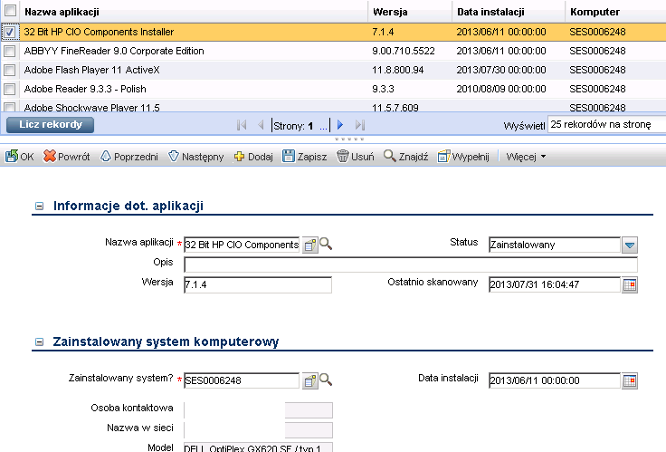
Rysunek 31 lista i szczegóły Instalacji

Nowa
Informacje o instalacjach są pobierane z systemu SCCM więc nie ma potrzeby dodawania ich ręcznie.
Informacje o nowych instalacjach są dodawane do systemu raz na dobę (w nocy).

Kontrakty

Filtrowanie
Kontrakty można wyszukać:
- poprzez skorzystanie z pozycji menu „Zarządzanie konfiguracją > Kontrakty”
- poprzez skorzystanie z opcji „Szukaj” na ekranie kolejki „Kontrakty”
Rysunek 32 Sposoby wyszukiwania kontraktów

System wyświetla formatkę wyszukiwania na której można określić kryteria wyszukiwania.
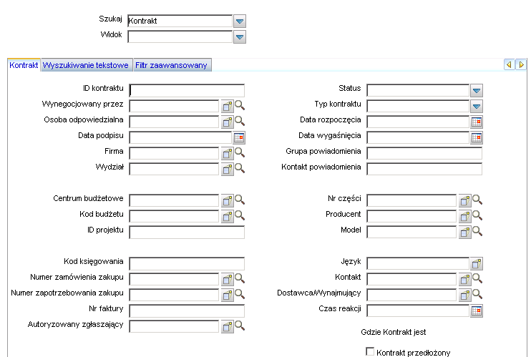
Rysunek 33 formatka wyszukiwania kontraktów
Po wprowadzeniu kryteriów wyszukiwania należy użyć przycisku „Szukaj” w celu wyszukania kontraktów spełniających zadane kryteria.
Okno to posiada zakładki:
- Kontrakt - służącą do określania kryteriów wyszukiwania dotyczących wybranych pól kontraktu,
- Wyszukiwanie tekstowe – służącą do wyszukiwania w polach opisowych: uwagi oraz warunki,
- Filtr zaawansowany – umożliwiającą nakładanie dodatkowych kryteriów wyszukiwania.
W pola formatki w podstawowej zakładce wyszukiwania można wprowadzić:
- Wartości dla poszczególnych pól,
- początkowy fragment tekstu do wyszukiwania, np. w polu „ID kontraktu”: pierwsze znaki numeru kontaktu
- tekst do wyszukiwania z użyciem znaków specjalnych, np. wprowadzenie w polu „Nr faktury”: ciągu „*2013*” spowoduje wyszukanie wszystkich kontraktów których numer faktury zawiera w dowolnym miejscu „2013”
- wybraną pozycję z rozwijanej listy w polach z niebieskim trójkątem
- wybraną pozycję ze słownika lub innej tabeli w systemie, np. w polu „Dostawca”, po naciśnięciu przycisku znajdującego się po prawej stronie pola można wybrać dostawcę z listy.
Zakładka „Wyszukiwanie tekstowe” umożliwia wyszukiwanie kontraktów przy użyciu słów zawartych w polach „Uwagi” oraz „Warunki”. Słowa nie muszą być wpisywane w kolejności w jakiej występują w kontrakcie.
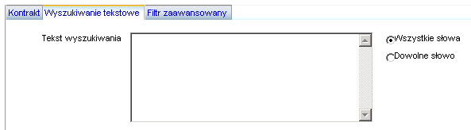
Rysunek 34 Wyszukiwanie tekstowe kontraktów
Zakładka „Filtr zaawansowany” umożliwia definiowanie warunków wyszukiwania z użyciem pól niedostępnych na pierwszej zakładce, budując złożone zapytania i korzystając ze spójników „I” (AND) oraz „LUB” (OR)..
Rysunek 35 Okno wyszukiwania– zakładka „Filtr zaawansowany”
Do konstrukcji zapytań złożonych wykorzystany jest kreator, ułatwiający wybór pól i szukanych wartości.
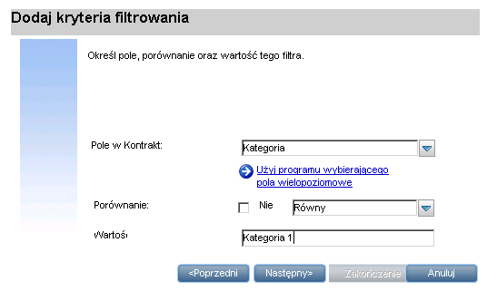
Rysunek 36 Filtr zaawansowany – dodawanie kryteriów filtrowania
Naciśnięcie przycisku „Następny” spowoduje dodanie zdefiniowanego filtru do kryteriów wyszukiwania.
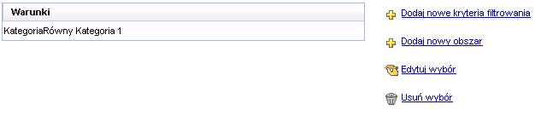
Rysunek 37 Zdefiniowany filtr zaawansowany
Użycie opcji „Szukaj” spowoduje wyświetlenie listy kontraktów zgodnej z zadanymi warunkami oraz szczegółów pierwszego z nich.
Jeżeli żadne z pól kryteriów wyszukiwania nie zostanie wypełnione i zostanie wybrana opcja „Szukaj" system wyświetli wszystkie rekordy. Rekordy na liście wyświetlane są po 20, 50 lub 100 na stronę. wartość tę można ustawić w dolnym prawym rogu listy.
Rysunek 38 Ustalanie ilości pozycji na jednej stronie listy

Aby wyszukać kontrakty według wcześniej ustalonych i zapisanych kryteriów należy wybrać odpowiedni widok na ekranie kolejkikontraktów.
Rysunek 39 wybór widoku kontraktów

Formularz
Po wybraniu kontraktu z listy na ekranie zostaje wyświetlone okno zawierające w górnej części listę, a w dolnej części – formularz wybranego kontraktu. Jeśli w wyniku wyszukiwania wybrany został jeden rekord – na ekranie pokaże się tylko panel szczegółów. W zależności od typu, kontrakty mogą posiadać różne atrybuty, a co za tym idzie różne pola na formatce szczegółów.
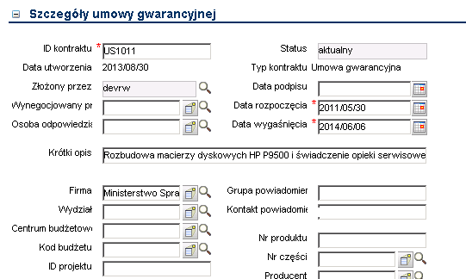
Rysunek 40 Podstawowe dane Kontraktu
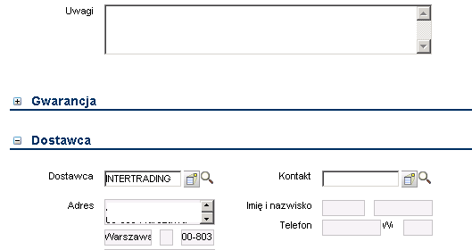
Rysunek 41 uwagi i dane dostawcy kontraktu
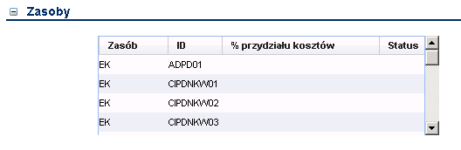
Rysunek 42 zasoby związane z kontraktem
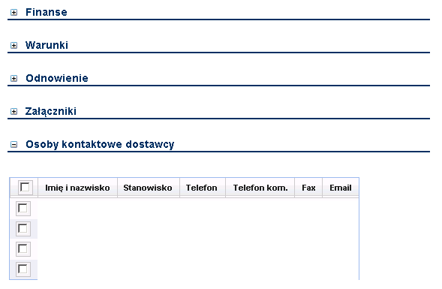
Rysunek 43osoby kontaktowe dostawcy z kontraktu
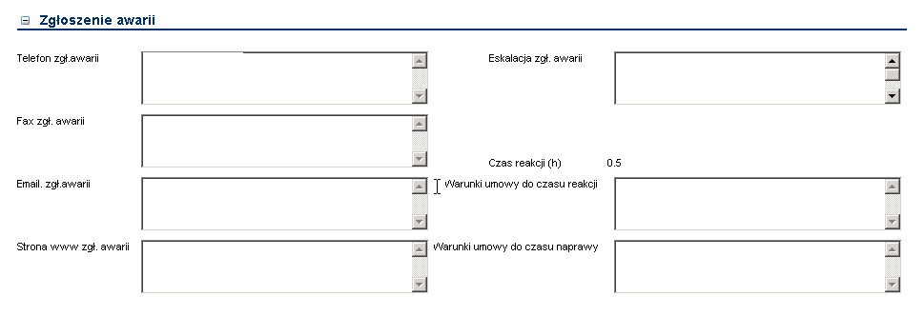
Rysunek 44 Informacje dotyczące zgłaszania awarii

Załączniki
Jeśli do rekordu mają być dodane załączniki, można to zrobić w sekcji „Załączniki”, używając przycisku [Dodaj plik...].

Rysunek 45 Sekcja załączników
Otworzy się wówczas okienko, które umożliwia wybranie lokalizacji pliku do załączenia po użyciu przycisku [Przeglądaj].
Rysunek 46 Określanie lokalizacji pliku do załączenia
Po wybraniu pliku i użyciu w powyższym oknie przycisku [OK], wybrany plik zostanie załączony.
Rysunek 47 Załączony plik w sekcji „Załączniki”
W ten sam sposób można dodawać kolejne pliki, a jeśli któryś został błędnie wybrany – usunąć go używając linku „Usuń”.

Nowy
Do utworzenia nowego kontraktu służy opcja „Nowy” na ekranie wyszukiwania.
Rysunek 48 tworzenie nowego kontraktu

System poprosi o wybranie typu lub szablonu kontraktu w celu utworzenia nowego kontraktu.
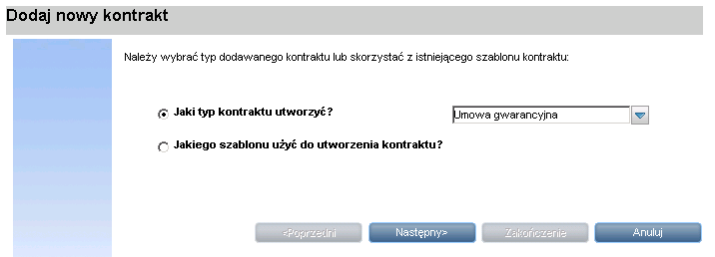
Rysunek 49 wybór typu dla nowego Kontraktu
Po wybraniu typu i użyciu przycisku [Następny>] zostanie wyświetlone okno rejestracji nowego kontraktu o wybranym typie.
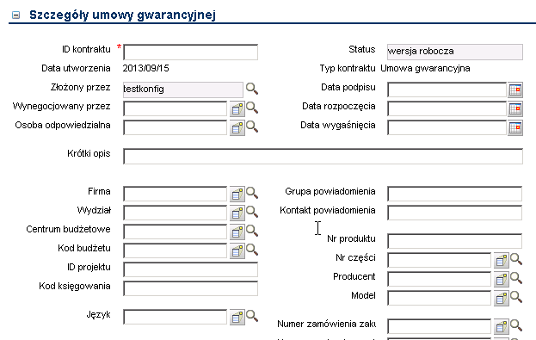
Rysunek 50 Formatka nowego kontraktu
W celu zapisania rekordu w systemie trzeba wypełnić wszystkie pola obowiązkowe. Pola te są oznaczone czerwoną gwiazdką (*) i nacisnąć [Dodaj].

Dokumenty

Filtrowanie
Dokumenty można wyszukać poprzez skorzystanie z pozycji menu „Zarządzanie konfiguracją > Dokumenty”
Rysunek 51 dostęp do wyszukiwania Dokumentów

System wyświetla formatkę wyszukiwania na której można określić kryteria wyszukiwania.

Rysunek 52 formatka wyszukiwania dokumentów
Po wprowadzeniu kryteriów wyszukiwania należy użyć przycisku „Szukaj” w celu wyszukania dokumentów spełniających zadane kryteria.
Okno to posiada zakładki:
- Dokument - służącą do określania kryteriów wyszukiwania dotyczących wybranych pól dokumentu,
- Filtr zaawansowany – umożliwiającą nakładanie dodatkowych kryteriów wyszukiwania.
W pola formatki w podstawowej zakładce wyszukiwania można wprowadzić:
- Wartości dla poszczególnych pól,
- początkowy fragment tekstu do wyszukiwania, np. w polu „Firma”: pierwsze litery nazwy firmy
- tekst do wyszukiwania z użyciem znaków specjalnych, np. wprowadzenie w polu „Dotyczy”: ciągu „*2013*” spowoduje wyszukanie wszystkich dokumentów których pole dotyczy zawiera w dowolnym miejscu „2013”
- wybraną pozycję z rozwijanej listy w polach z niebieskim trójkątem
- wybraną pozycję ze słownika lub innej tabeli w systemie, np. w polu „Użytkownik”, po naciśnięciu przycisku znajdującego się po prawej stronie pola można wybrać użytkownika z listy.
Zakładka „Filtr zaawansowany” umożliwia definiowanie warunków wyszukiwania z użyciem pól niedostępnych na pierwszej zakładce, budując złożone zapytania i korzystając ze spójników „I” (AND) oraz „LUB” (OR)..
Rysunek 53 Okno wyszukiwania - zakładka „Filtr zaawansowany”
Do konstrukcji zapytań złożonych wykorzystany jest kreator, ułatwiający wybór pól i szukanych wartości.
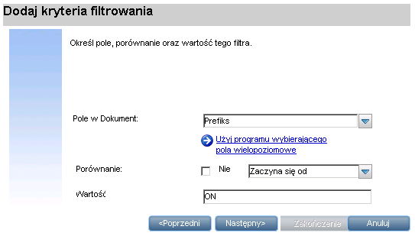
Rysunek 54 Filtr zaawansowany – dodawanie kryteriów filtrowania
Naciśnięcie przycisku „Następny” spowoduje dodanie zdefiniowanego filtru do kryteriów wyszukiwania.
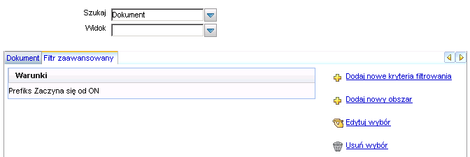
Rysunek 55 Zdefiniowany filtr zaawansowany
Użycie opcji „Szukaj” spowoduje wyświetlenie listy dokumentów zgodnej z zadanymi warunkami oraz szczegółów pierwszego z nich.
Jeżeli żadne z pól kryteriów wyszukiwania nie zostanie wypełnione i zostanie wybrana opcja „Szukaj" system wyświetli wszystkie rekordy.
Rekordy na liście wyświetlane są po 20, 50 lub 100 na stronę. wartość tę można ustawić w dolnym prawym rogu listy.
Rysunek 56 Ustalanie ilości pozycji na jednej stronie listy

Formularz
Po wybraniu dokumentu z listy na ekranie zostaje wyświetlone okno zawierające w górnej części listę, a w dolnej części – formularz wybranego dokumentu. Jeśli w wyniku wyszukiwania wybrany został jeden rekord – na ekranie pokaże się tylko panel szczegółów. W zależności od typu, dokumenty mogą posiadać różne atrybuty, a co za tym idzie różne pola na formatce szczegółów. Na przykład mogą posiadać informacje o użytkowniku, jednostce organizacyjnej, albo firmie.
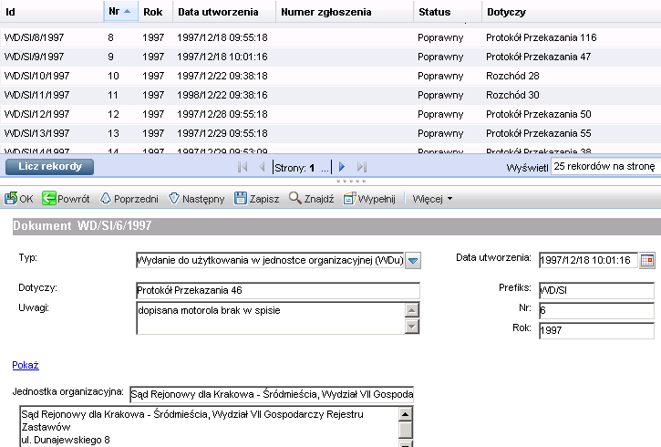
Rysunek 57Lista i szczegółyprzykładowego dokumentu
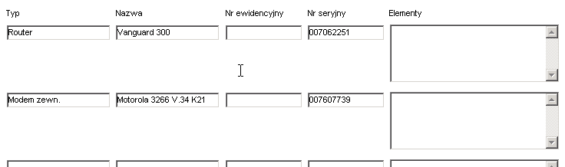
Rysunek 58szczegóły pozycji przykładowego dokumentu
W celu obejrzenia i wydrukowania docelowej wersji dokumentu należy użyć linku „Pokaż”
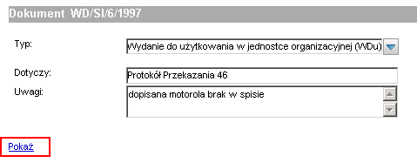
Rysunek 59Dostęp do Podglądu wydruku dokumentu

Podgląd wydruku zostanie otworzony w nowej zakładce przeglądarki.
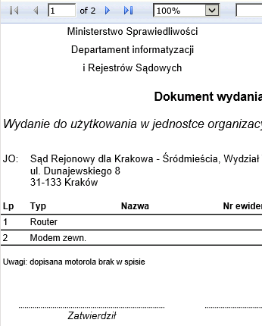
Rysunek 60podgląd wydruku dokumentu
Wydruk lub zapis można wykonać używając odpowiednich ikon na pasku nad podglądem
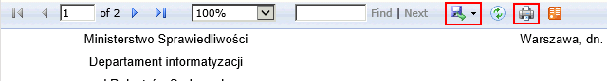
Rysunek 61 Wydruk i zapis podglądu dokumentu

Nowy
Do utworzenia nowego dokumentu służy opcja „Dodaj” na ekranie wyszukiwania.
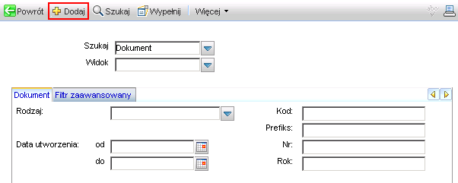
Rysunek 62rozpoczęcie tworzenia nowego dokumentu

Następnie należy podać typ dokumentu który ma zostać utworzony.
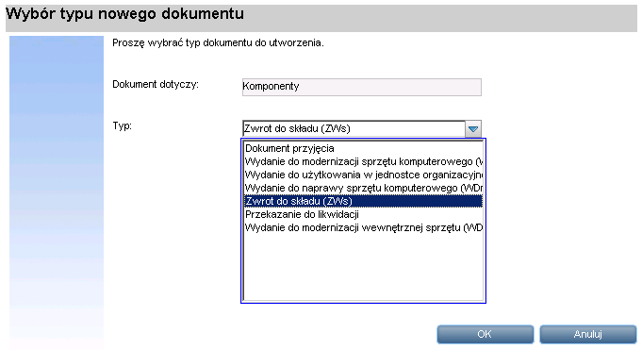
Rysunek 63 wybór typu nowego dokumentu
Po wybraniu typu i użyciu przycisku [OK] zostanie wyświetlone okno rejestracji nowego dokumentu o wybranym typie.

Rysunek 64 Formatka nowego dokumentu
Po wypełnieniu wszystkich żądanych pól, w celu zapisania rekordu w systemie należy użyć opcji [Dodaj].

Osoby

Filtrowanie
Osoby można wyszukać poprzez skorzystanie z pozycji menu „Zarządzanie konfiguracją >Dane podstawowe > Osoby”
Rysunek 65 dostęp do wyszukiwania osób

System wyświetli formatkę wyszukiwania na której można określić kryteria wyszukiwania.

Rysunek 66 formatka wyszukiwania osoby
Po wprowadzeniu kryteriów wyszukiwania należy użyć przycisku „Szukaj” w celu wyszukania osób spełniających zadane kryteria.
W pola formatki w podstawowej zakładce wyszukiwania można wprowadzić:
- Wartości dla poszczególnych pól,
- początkowy fragment tekstu do wyszukiwania, np. w polu „E-mail”: pierwsze znaki adresu email
- tekst do wyszukiwania z użyciem znaków specjalnych, np. wprowadzenie w polu „Imię i nazwisko”: ciągu „*tyna*” spowoduje wyszukanie wszystkich osób których imie lub nazwisko zawiera w dowolnym miejscu ciąg znaków „tyna”
- wybraną pozycję z rozwijanej listy w polach z niebieskim trójkątem
- wybraną pozycję ze słownika lub innej tabeli w systemie, np. w polu „Lokalizacja”, po naciśnięciu przycisku znajdującego się po prawej stronie pola można wybrać lokalizację z listy wyświetlonej przez system.
Jeżeli żadne z pól kryteriów wyszukiwania nie zostanie wypełnione i zostanie wybrana opcja „Szukaj" system wyświetli wszystkie rekordy.
Rekordy na liście wyświetlane są po 20, 50 lub 100 na stronę. wartość tę można ustawić w dolnym prawym rogu listy.
Rysunek 67 ustalanie ilości pozycji na jednej stronie listy

Formularz
Po wybraniu osoby z listy, na ekranie zostaje wyświetlone okno zawierające w górnej części listę, a w dolnej części – formularz wybranej osoby. Jeśli w wyniku wyszukiwania wybrany został jeden rekord – na ekranie pokaże się tylko panel szczegółów.
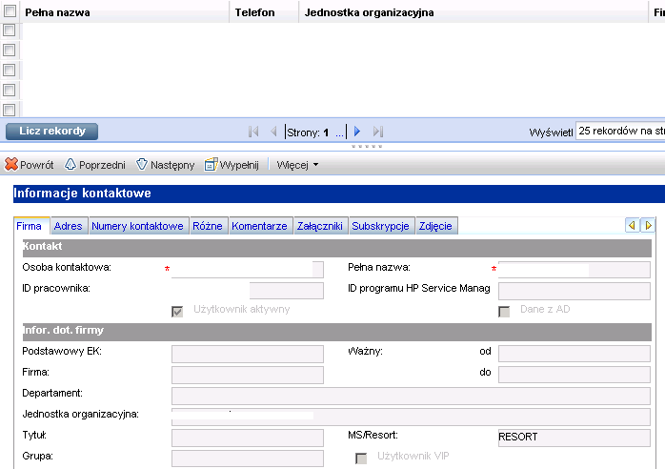
Rysunek 68 lista i szczegóły rekordu osoby

Nowy
Źródłem informacji o osobach jest katalog Active Directory (AD). W wyniku integracji z tym katalogiem nie ma konieczności ręcznego dodawania osób znajdujących się w AD do systemu.
W przypadku osób z resortu (nieobecnych w AD) administrator ma możliwość wykonania importu danych nowych osób z dostarczonego mu zestawienia.

Jednostki organizacyjne

Filtrowanie
Jednostki organizacyjne(departamenty, wydziały, sądy) można wyszukać poprzez skorzystanie z pozycji menu „Zarządzanie konfiguracją > Dane podstawowe >Jednostki organizacyjne”
Rysunek 69 dostęp do wyszukiwania Jednostek organizacyjnych

System wyświetla formatkę wyszukiwania na której można określić kryteria wyszukiwania.

Rysunek 70 formatka wyszukiwania jednostek organizacyjnych
Po wprowadzeniu kryteriów wyszukiwania należy użyć przycisku „Szukaj” w celu wyszukania jednostek spełniających zadane kryteria.
W pola formatki w podstawowej zakładce wyszukiwania można wprowadzić:
- Wartości dla poszczególnych pól,
- początkowy fragment tekstu do wyszukiwania, np. w polu „Kod”: pierwsze znaki Kodu
- tekst do wyszukiwania z użyciem znaków specjalnych, np. wprowadzenie w polu „Nazwa”: ciągu „*biuro*” spowoduje wyszukanie wszystkich jednostek których nazwa zawiera w dowolnym miejscu „biuro”
- wybraną pozycję z rozwijanej listy w polach z niebieskim trójkątem
- wybraną pozycję ze słownika lub innej tabeli w systemie, np. w polu „Jednostka nadrzędna”, po naciśnięciu przycisku znajdującego się po prawej stronie pola można wybrać jednostkę organizacyjną z listy wyświetlonej przez system.
Jeżeli żadne z pól kryteriów wyszukiwania nie zostanie wypełnione i zostanie wybrana opcja „Szukaj" system wyświetli wszystkie rekordy.
Rekordy na liście wyświetlane są po 20, 50 lub 100 na stronę. wartość tę można ustawić w dolnym prawym rogu listy.
Rysunek 71 ustalanie ilości pozycji na jednej stronie listy

Formularz
Po wybraniu jednostki organizacyjnej z listy na ekranie, zostaje wyświetlone okno zawierające w górnej części listę, a w dolnej części – formularz szczegółów wybranej jednostki. Jeśli w wyniku wyszukiwania wybrany został jeden rekord – na ekranie pokaże się tylko panel szczegółów.
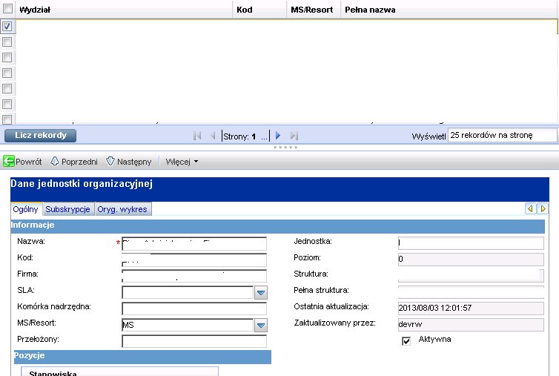
Rysunek 72 lista i szczegóły jednostki organizacyjnej

Lokalizacje

Filtrowanie
Lokalizacje można wyszukać poprzez skorzystanie z pozycji menu „Zarządzanie konfiguracją > Dane podstawowe >Lokalizacje”
Rysunek 73 dostęp do wyszukiwania lokalizacji

System wyświetla formatkę wyszukiwania na której można określić kryteria wyszukiwania.

Rysunek 74 formatka wyszukiwania lokalizacji
Po wprowadzeniu kryteriów wyszukiwania należy użyć przycisku „Szukaj” w celu wyszukania lokalizacji spełniających zadane kryteria.
W pola formatki w podstawowej zakładce wyszukiwania można wprowadzić:
- Wartości dla poszczególnych pól,
- początkowy fragment tekstu do wyszukiwania, np. w polu „Miasto”: pierwsze literynazwy miasta
- tekst do wyszukiwania z użyciem znaków specjalnych, np. wprowadzenie w polu „Ulica”: ciągu „*skiego*” spowoduje wyszukanie wszystkich lokalizacji których ulica zawiera w dowolnym miejscu „skiego”
- wybraną pozycję ze słownika lub innej tabeli w systemie, np. w polu „Nadrzędna lokalizacja”, po naciśnięciu przycisku znajdującego się po prawej stronie pola można wybrać lokalizację nadrzędną z listy lokalizacji wyświetlonej przez system.
Jeżeli żadne z pól kryteriów wyszukiwania nie zostanie wypełnione i zostanie wybrana opcja „Szukaj" system wyświetli wszystkie rekordy.
Rekordy na liście wyświetlane są po 20, 50 lub 100 na stronę. wartość tę można ustawić w dolnym prawym rogu listy.
Rysunek 75 ustalanie ilości pozycji na jednej stronie listy

Formularz
Po wybraniu lokalizacji z listy na ekranie zostaje wyświetlone okno zawierające w górnej części listę, a w dolnej części – formularz szczegółów wybranej lokalizacji. Jeśli w wyniku wyszukiwania wybrany został jeden rekord – na ekranie pokaże się tylko panel szczegółów.
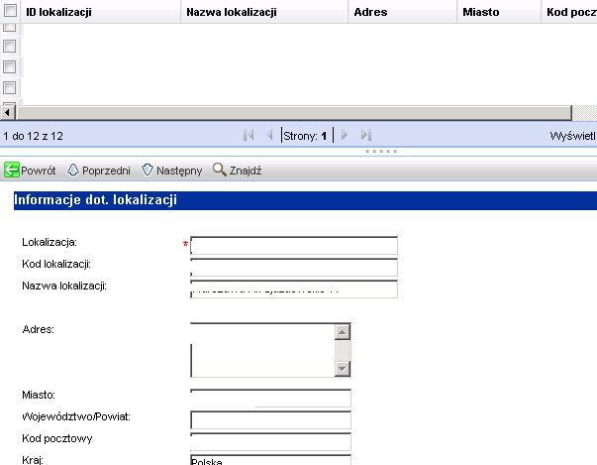
Rysunek 76 lista i szczegóły lokalizacji

Dostawcy i producenci

Filtrowanie
Dostawców i producentów można wyszukać poprzez skorzystanie z pozycji menu „Zarządzanie konfiguracją > Dane podstawowe >Dostawcy”
Rysunek 77 dostęp do wyszukiwania dostawców i producentów

System wyświetla formatkę wyszukiwania na której można określić kryteria wyszukiwania.

Rysunek 78 formatka wyszukiwania Dostawców i producentów
Po wprowadzeniu kryteriów wyszukiwania należy użyć przycisku „Szukaj” w celu wyszukania rekordów spełniających zadane kryteria.
W pola formatki w podstawowej zakładce wyszukiwania można wprowadzić:
- Wartości dla poszczególnych pól,
- początkowy fragment tekstu do wyszukiwania, np. w polu „Telefon”: pierwsze cyfry numeru telefonu
- tekst do wyszukiwania z użyciem znaków specjalnych, np. wprowadzenie w polu „Nazwa”: ciągu „*ex*” spowoduje wyszukanie wszystkich dostawców i producentów których nazwa zawiera w dowolnym miejscu ciąg „ex”
- wybraną pozycję ze słownika lub innej tabeli w systemie, np. w polu „Lokalizacja”, po naciśnięciu przycisku znajdującego się po prawej stronie pola można wybrać lokalizację z listy wyświetlonej przez system.
Jeżeli żadne z pól kryteriów wyszukiwania nie zostanie wypełnione i zostanie wybrana opcja „Szukaj" system wyświetli wszystkie rekordy.
Rekordy na liście wyświetlane są po 20, 50 lub 100 na stronę. wartość tę można ustawić w dolnym prawym rogu listy.
Rysunek 79 ustalanie ilości pozycji na jednej stronie listy

Formularz
Po wybraniu dostawcy lub producenta z listy, na ekranie zostaje wyświetlone okno zawierające w górnej części listę, a w dolnej części – formularz wybranego dostawcy lub producenta. Jeśli w wyniku wyszukiwania wybrany został jeden rekord – na ekranie pokaże się tylko panel szczegółów.
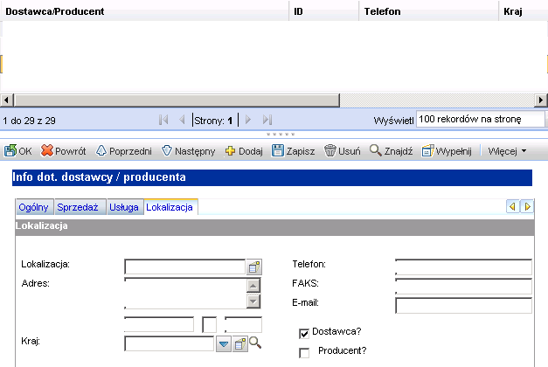
Rysunek 80 lista i szczegóły dostawcy

Nowy
Do utworzenia nowego rekordu dostawcy lub producenta służy opcja „Dodaj” na formatce służącej również do wyszukiwania. Należy jej użyć po wypełnieniu danych dostawcy/producenta.
Rysunek 81 Tworzenie nowego rekordu dostawcy/producenta
Producent może być równocześnie dostawcą.
Rysunek 82 określanie funkcji

Określenie funkcji jaką pełni odbywa się poprzez zaznaczenie odpowiednich pól wyboru w dolnej prawej części formularza.

Modele

Filtrowanie
Modele można wyszukać poprzez skorzystanie z pozycji menu „Zarządzanie konfiguracją > Dane podstawowe >Modele”
Rysunek 83 dostęp do wyszukiwania modeli

System wyświetla formatkę wyszukiwania na której można określić kryteria wyszukiwania.

Rysunek 84 formatka wyszukiwania modelów
Po wprowadzeniu kryteriów wyszukiwania należy użyć przycisku „Szukaj” w celu wyszukania modelów spełniających zadane kryteria.
W pola formatki w podstawowej zakładce wyszukiwania można wprowadzić:
- Wartości dla poszczególnych pól,
- początkowy fragment tekstu do wyszukiwania, np. w polu „Model”: pierwsze znaki nazwy modelu
- tekst do wyszukiwania z użyciem znaków specjalnych, np. wprowadzenie w polu „Krótki opis”: ciągu „*bateria*” spowoduje wyszukanie wszystkich modelów których krótki opis zawiera w dowolnym miejscu ciąg „bateria”
- wybraną pozycję z rozwijanej listy w polach z niebieskim trójkątem
- wybraną pozycję ze słownika lub innej tabeli w systemie, np. w polu „Producent”, po naciśnięciu przycisku znajdującego się po prawej stronie pola można wybrać producenta z listy wyświetlonej przez system.
Jeżeli żadne z pól kryteriów wyszukiwania nie zostanie wypełnione i zostanie wybrana opcja „Szukaj" system wyświetli wszystkie rekordy.
Rekordy na liście wyświetlane są po 20, 50 lub 100 na stronę. wartość tę można ustawić w dolnym prawym rogu listy.
Rysunek 85 ustalanie ilości pozycji na jednej stronie listy

Formularz
Po wybraniu modelu z listy, na ekranie zostaje wyświetlone okno zawierające w górnej części listę, a w dolnej części – formularzszczegółówwybranego modelu. Jeśli w wyniku wyszukiwania wybrany został jeden rekord – na ekranie pokaże się tylko panel szczegółów.
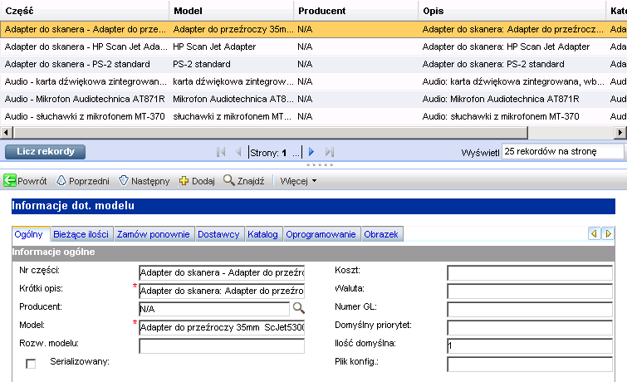
Rysunek 86 lista i szczegóły modelu

Nowy
Do utworzenia nowego modelu służy opcja „Dodaj”. należy jej użyć po wypełnieniu danych modelu.

Rysunek 87 formatka dodawania nowego modelu

Aktualizacja bazy konfiguracji
W przypadku konieczności zlecenia administratorom zmian w bazie konfiguracji, należy powołać zmianę o kategorii „Aktualizacja CMDB”. W tym celu należy użyć opcji menu „Zarządzanie zmianą > Zmiana > Nowa zmiana”.
Rysunek 88 rozpoczęcie tworzenia nowej zmiany

System wyświetli formatkę nowej zmiany. Po opisaniu wymaganych zmian i wypełnieniu wszystkich wymaganych pól należy Użyć opcji [Zapisz] albo [Zapisz i wyjdź]. Zmiana taka zostanie automatycznie przypisana do grupy ADMINISTRATORZY_CMDB.
Rysunek 89 utworzenie nowej zmiany "aktualizacja CMDB"

Pozostałe operacje

Wybór pól słownikowych
W systemie wartości w niektórych polach dodajemy ze słownika. Słowniki proste, zawierające kilka/kilkanaście pozycji obsługiwane są przez listę rozwijaną, np.:
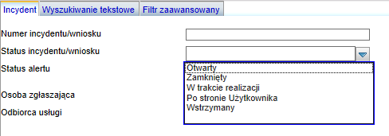
Rysunek 90lista wyboru
Pola, które wiążą ze sobą różne obiekty (np. rekord komponentu z rekordem elementu konfiguracji) posiadają dwa dodatkowe przyciski oznaczone etykietą „Wypełnij” i „Znajdź”.
Rysunek 91 Wyszukiwanie wartości dla pola – przycisk [Wypełnij]
Przycisk „Wypełnij” pozwala na wybór wartości ze z innej tablicy systemu – w pokazanym przykładzie jest to tablica elementów konfiguracji.
Jeśli w danym polu jest wpisany tekst, system na ogół (zależy to od definicji konkretnego pola) wyszukuje w słowniku lub tablicy dane rozpoczynające się od podanego tekstu. Jeśli zostanie znaleziona tylko jedna wartość, jest ona od razu wpisywana do pola. Jeśli wartości odnalezionych jest więcej – system prezentuje ich listę do wyboru. Wybór z listy powoduje wpisane wybranej wartości do pola, dla którego operator wyszukuje dane.
Przycisk „Znajdź” służy do podglądu szczegółowych informacji dotyczących zapisu w polu. Jeśli wpis jest prawidłowy, system wyświetli wszystkie informacje go dotyczące, np. w przypadku wprowadzonego elementu konfiguracji system wyświetli szczegółowe informacje dotyczące tego elementu konfiguracji. Jeśli pole jest puste, system może wyświetlić listę wszystkich zapisów z powiązanej tablicy, np. listę wszystkich elementów konfiguracji i szczegóły pierwszej pozycji z listy.
Rysunek 92 Przycisk [Znajdź]

Tworzenie własnych widoków
System pozwala na tworzenie własnych widoków i list. Aby utworzyć własny widok należy:
- Uruchomić wyszukiwanie żądanego typu rekordów
- Wpisać kryteria wyszukiwania i użyć opcji „Szukaj”
- Gdy na ekranie pojawi się lista znalezionych rekordów, użyć opcji „Dodaj ulubione”, oznaczonej ikoną z plusem, a następnie wybrać „Wyświetl widok”
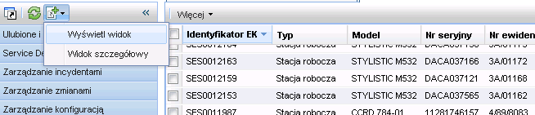
Rysunek 93 tworzenie własnych widoków
W okienku, które pojawi się na ekranie, należy podać nazwę nowego widoku (listy rekordów).
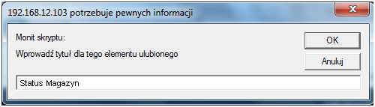
Rysunek 94 Okno tytułu nowego widoku
Po wpisaniu nazwy widoku użyć przycisku [OK].
Utworzony widok pojawi się w pozycji menu „Ulubione i widoki” z lewej strony ekranu.
Dla obiektów posiadających dostępnych na liście kolejek widok będzie również widoczny na liście widoków w tej kolejce.
Widok tak utworzony jest dostępny tylko dla osoby, która go utworzyła.

Modyfikacja widoków
Widoki własne oraz systemowe (zależne od uprawnień użytkownika) można modyfikować, np. grupować oraz sortować. Służy do tego opcja „Dostosuj bieżący widok”.
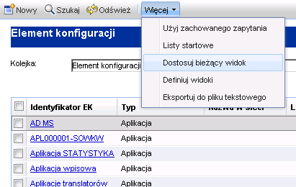
Rysunek 95 Opcja „Dostosuj bieżący widok”
System wyświetli kreator dostosowania widoku.
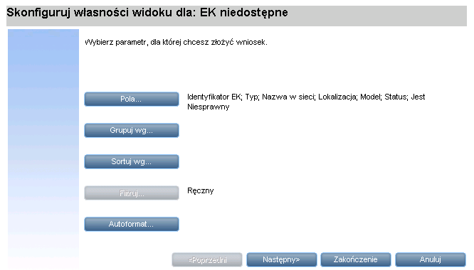
Rysunek 96Kreator dostosowywania widoku
Wykorzystując ten kreator można dostosować układ kolumn, grupowanie, sortowanie oraz wyróżnianie wierszy spełniających zadane warunki. Użycie przycisku „Zakończenie” powoduje zapisanie zmienionego widoku i jego wyświetlenie.

Eksportowanie danych
Informacje zawarte w liście rekordów mogą być wyeksportowane do pliku tekstowego. Służy do tego opcja „Więcej” -> „Eksportuj do pliku tekstowego”
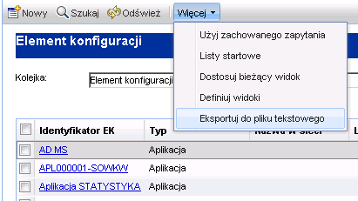
Rysunek 97 Uruchomienie eksport do pliku tekstowego
Użycie wymienionej opcji otwiera okno, w którym należy określić typ separatora (domyślnie tabulator) i czy eksportować wartości z listy z nagłówkami kolumn czy bez nich.

Rysunek 98 definiowanie parametrów eksportu do pliku tekstowego
Po użyciu zaznaczonej ikony lista zostanie wyeksportowana do pliku, a operator otrzyma informację o dokonanym eksporcie do pliku z pytaniem czy chce zapisać plik czy go otworzyć.
Eksportowane są wszystkie kolumny obecne w liście. Listę kolumn można przed dokonaniem eksportu zmienić korzystając z opcji „Modyfikuj kolumny” lub „Dostosuj widok”

Wykresy
Do tworzenia wykresów służą opcje listy „Więcej” -> „Wykres wg liczby pól” oraz „Wykres wg wartości pól”
Wykresy można tworzyć przyjmując za kryterium dowolne pole występujące na liście.
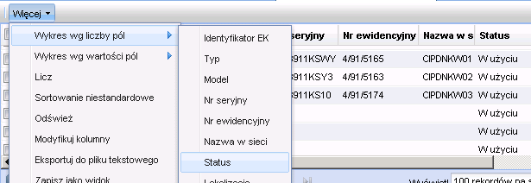
Rysunek 99 Tworzenie wykresu wg liczby pól
Wykres może być słupkowy pionowy, słupkowy poziomy albo kołowy.
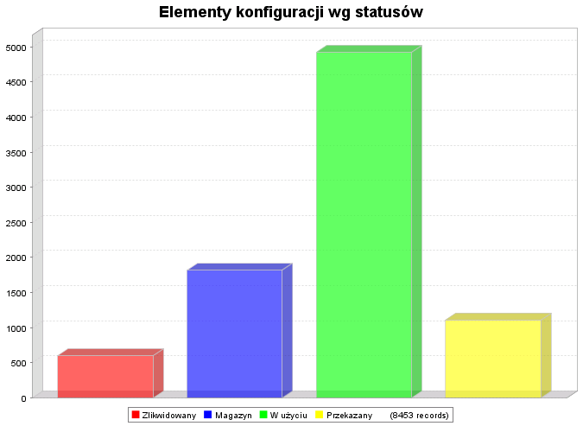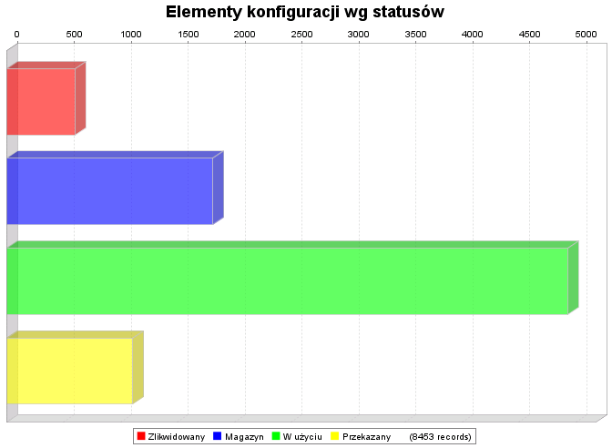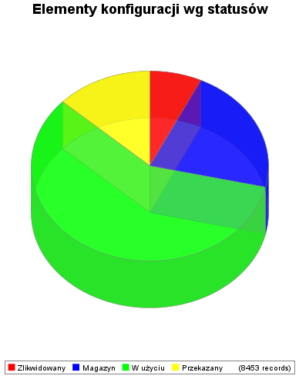
Rysunek 100Dostępne typy wykresów

Wykres podobnie jak widok może zostać dodany do listy ulubionych poprzez użycie ikony z plusem.
Rysunek 101 dodawanie wykresu do ulubionych

Spis tabel i rysunków
Spis rysunków
Rysunek 1 sposoby wyszukiwania Elementów Konfiguracji 6
Rysunek 2 Formatka wyszukiwania Elementów Konfiguracji 7
Rysunek 3 Okno wyszukiwania– zakładka „Filtr zaawansowany” 8
Rysunek 4 Filtr zaawansowany – dodawanie kryteriów filtrowania 8
Rysunek 5 Zdefiniowany filtr zaawansowany 8
Rysunek 6 Ustalanie ilości pozycji na jednej stronie listy 9
Rysunek 7 Widoki Elementów Konfiguracji 9
Rysunek 8 atrybuty wspólne dla różnych typów elementów konfiguracji 10
Rysunek 9 Właściciel i lokalizacja elementu Konfiguracji 11
Rysunek 10 Lista komponentów elementu konfiguracji 11
Rysunek 11 Oprogramowanie zainstalowane na stacji roboczej 12
Rysunek 12Dane stacji roboczej pochodzące z SCCM 12
Rysunek 13 informacja o wzajemnych relacjach Elementów Konfiguracji 13
Rysunek 14 wizualizacja relacji pomiędzy Elementami Konfiguracji 13
Rysunek 15Sekcja załączników 14
Rysunek 16 Określanie lokalizacji pliku do załączenia 14
Rysunek 17 Załączony plik w sekcji „Załączniki” 14
Rysunek 18Tworzenie nowego Elementu Konfiguracji 15
Rysunek 19wybór typu dla nowego Elementu Konfiguracji 15
Rysunek 20 Formatka nowego Elementu Konfiguracji 16
Rysunek 21 Dostęp do wyszukiwania komponentów 16
Rysunek 22 formatka wyszukiwania komponentów 17
Rysunek 23 ustalanie ilości pozycji na jednej stronie listy 17
Rysunek 24 lista i szczegóły komponentu 18
Rysunek 25 tworzenie nowego komponentu 18
Rysunek 26 tworzenie nowego komponentu na podstawie istniejącego 19
Rysunek 27 Oprogramowanie zainstalowane na wybranej stacji roboczej 19
Rysunek 28 Dostęp do wyszukiwania informacji o instalacjach oprogramowania na stacjach roboczych 20
Rysunek 29 formatka wyszukiwania instalacji oprogramowania 20
Rysunek 30 ustalanie ilości pozycji na jednej stronie listy 21
Rysunek 31 lista i szczegóły Instalacji 22
Rysunek 32 Sposoby wyszukiwania kontraktów 22
Rysunek 33 formatka wyszukiwania kontraktów 23
Rysunek 34 Wyszukiwanie tekstowe kontraktów 24
Rysunek 35 Okno wyszukiwania– zakładka „Filtr zaawansowany” 24
Rysunek 36 Filtr zaawansowany – dodawanie kryteriów filtrowania 24
Rysunek 37 Zdefiniowany filtr zaawansowany 25
Rysunek 38 Ustalanie ilości pozycji na jednej stronie listy 25
Rysunek 39 wybór widoku kontraktów 25
Rysunek 40 Podstawowe dane Kontraktu 26
Rysunek 41 uwagi i dane dostawcy kontraktu 26
Rysunek 42 zasoby związane z kontraktem 26
Rysunek 43osoby kontaktowe dostawcy z kontraktu 27
Rysunek 44 Informacje dotyczące zgłaszania awarii 27
Rysunek 45 Sekcja załączników 27
Rysunek 46 Określanie lokalizacji pliku do załączenia 28
Rysunek 47 Załączony plik w sekcji „Załączniki” 28
Rysunek 48 tworzenie nowego kontraktu 28
Rysunek 49 wybór typu dla nowego Kontraktu 29
Rysunek 50 Formatka nowego kontraktu 29
Rysunek 51 dostęp do wyszukiwania Dokumentów 30
Rysunek 52 formatka wyszukiwania dokumentów 30
Rysunek 53 Okno wyszukiwania - zakładka „Filtr zaawansowany” 31
Rysunek 54 Filtr zaawansowany – dodawanie kryteriów filtrowania 31
Rysunek 55 Zdefiniowany filtr zaawansowany 32
Rysunek 56 Ustalanie ilości pozycji na jednej stronie listy 32
Rysunek 57Lista i szczegółyprzykładowego dokumentu 33
Rysunek 58szczegóły pozycji przykładowego dokumentu 33
Rysunek 59Dostęp do Podglądu wydruku dokumentu 33
Rysunek 60podgląd wydruku dokumentu 34
Rysunek 61 Wydruk i zapis podglądu dokumentu 34
Rysunek 62rozpoczęcie tworzenia nowego dokumentu 34
Rysunek 63 wybór typu nowego dokumentu 35
Rysunek 64 Formatka nowego dokumentu 35
Rysunek 65 dostęp do wyszukiwania osób 36
Rysunek 66 formatka wyszukiwania osoby 36
Rysunek 67 ustalanie ilości pozycji na jednej stronie listy 37
Rysunek 68 lista i szczegóły rekordu osoby 38
Rysunek 69 dostęp do wyszukiwania Jednostek organizacyjnych 39
Rysunek 70 formatka wyszukiwania jednostek organizacyjnych 39
Rysunek 71 ustalanie ilości pozycji na jednej stronie listy 40
Rysunek 72 lista i szczegóły jednostki organizacyjnej 40
Rysunek 73 dostęp do wyszukiwania lokalizacji 41
Rysunek 74 formatka wyszukiwania lokalizacji 41
Rysunek 75 ustalanie ilości pozycji na jednej stronie listy 42
Rysunek 76 lista i szczegóły lokalizacji 43
Rysunek 77 dostęp do wyszukiwania dostawców i producentów 43
Rysunek 78 formatka wyszukiwania Dostawców i producentów 44
Rysunek 79 ustalanie ilości pozycji na jednej stronie listy 44
Rysunek 80 lista i szczegóły dostawcy 45
Rysunek 81 Tworzenie nowego rekordu dostawcy/producenta 45
Rysunek 82 określanie funkcji 46
Rysunek 83 dostęp do wyszukiwania modeli 46
Rysunek 84 formatka wyszukiwania modelów 47
Rysunek 85 ustalanie ilości pozycji na jednej stronie listy 47
Rysunek 86 lista i szczegóły modelu 48
Rysunek 87 formatka dodawania nowego modelu 48
Rysunek 88 rozpoczęcie tworzenia nowej zmiany 49
Rysunek 89 utworzenie nowej zmiany "aktualizacja CMDB" 49
Rysunek 90lista wyboru 50
Rysunek 91 Wyszukiwanie wartości dla pola – przycisk [Wypełnij] 50
Rysunek 92 Przycisk [Znajdź] 50
Rysunek 93 tworzenie własnych widoków 51
Rysunek 94 Okno tytułu nowego widoku 51
Rysunek 95 Opcja „Dostosuj bieżący widok” 52
Rysunek 96Kreator dostosowywania widoku 52
Rysunek 97 Uruchomienie eksport do pliku tekstowego 53
Rysunek 98 definiowanie parametrów eksportu do pliku tekstowego 53
Rysunek 99 Tworzenie wykresu wg liczby pól 54
Rysunek 100Dostępne typy wykresów 54
Rysunek 101 dodawanie wykresu do ulubionych 54

